Учени___ 9в класса

________________________

_________________________

Контрольная работа №4

1. Счет от заданного числа до заданного числа.

От 35 до 58

От 75до 52



1. 34 55 10 100

18 8 99 9

86 68 57 56

71 72 11 21



17+20= 80-26=

9+40= 100-50+18=

36-18= 99+1-20=

56-16= 73+17=

1. 

Реши задачу.

Аня собрала 15 яблок, а Кирилл на 10 яблок больше. Сколько всего яблок собрали ребята?

5.Начерти отрезок длиноой 13см, второй на 4 см. меньше.

6. К какой части суток относится данное время: 13ч. , 1ч, 15ч., 3 ч, 6ч., 18ч.

|  |  |
| --- | --- |
| день | ночь |
|  |  |
|  |  |
|  |  |

Учени___ 9в класса

________________________

_________________________

Контрольная работа №3

1. 1…3….5 6 …8 …10

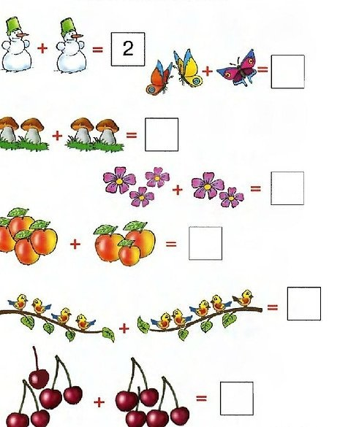

1. 1+1= 5+1=

2+2= 8-4=

3-2= 9+1=

Обведи треугольник, квадрат, круг.